Технические требования
ОКПД2 14.12.30.150 Поставка средств индивидуальной защиты для нужд Жигулевского филиала АО «Гидроремонт-ВКК» в г.Жигулевск

Общие сведения
1.1. Наименование закупаемой продукции:
ОКПД2 14.12.30.150 Поставка средств индивидуальной защиты для нужд Жигулевского филиала АО «Гидроремонт-ВКК» в г.Жигулевск.

1.2. Цель использования закупаемой продукции
Обеспечение работников Жигулевского филиала АО «Гидроремонт-ВКК» в г.Жигулевск средствами индивидуальной защиты.

2.Требование к продукции
2. Требования к объемам и срокам поставки
2.1.1. Перечень и объем закупаемой продукции.
Таблица 1. Перечень и объем закупаемой продукции

№  п/п | Наименование продукции | Код ОКПД2 | Единица измерения | Количество
 | Комбинезон для защиты от общих производственных загрязнений из нетканых материалов, плотность не менее 41г/м2 | 14.12.30.140 | шт | 950
 | Комбинезон для защиты от общих производственных загрязнений из нетканых материалов, плотностью не менее 65г/м2 | 14.12.30.140 | шт | 80
 | Комбинезон мужской для работы с пескоструйными аппаратами | 14.12.30.140 | шт | 2
 | Защитные наколенники | 14.12.30.190 | шт | 15
 | Очки защитные для электрогазосварщика с откидным стеклодержателем | 32.50.42.120 | шт | 23
 | Вкладыши противошумные со шнурком | 32.99.11.170 | шт | 1200
 | Противошумные наушники | 32.99.11.170 | шт | 60
 | Противоаэрозольный респиратор с клапаном выдоха | 32.99.11.120 | шт | 1950
 | Перчатки для защиты от повышенных температур | 14.12.30.150 | пар | 220
 | Перчатки х/б с ПВХ белые | 14.12.30.150 | пар | 3600
 | Перчатки для защиты от порезов, уровень C | 14.12.30.150 | пар | 48
 | Перчатки для зашиты от порезов, уровень D | 14.12.30.150 | пар | 24
 | Перчатки шерстяные | 14.12.30.150 | пар | 92
 | Перчатки кожаные с крагами из спилка | 14.12.30.150 | пар | 4
 | Перчатки с двойным латексным покрытием | 14.12.30.150 | пар | 460
 | Рукавицы брезентовые | 14.12.30.150 | пар | 1400
 | Перчатки спилковые | 14.12.30.150 | пар | 510
 | Перчатки с полным полимерным покрытием | 14.12.30.150 | пар | 550
 | Перчатки нитриловые | 14.12.30.150 | пар | 170
 | Перчатки защитные химически стойкие | 14.12.30.150 | пар | 400
 | Перчатки с полимерным покрытием | 14.12.30.150 | пар | 1400
 | Перчатки для защиты от повышенных температур утепленные | 14.12.30.150 | пар | 115
 | Рукавицы утепленные | 14.12.30.150 | пар | 155
 | Рукавицы с покрытием из ПВХ с крошкой, с утепленным вкладышем, морозостойкие | 14.12.30.150 | пар | 11
 | Термобелье. Комплектация: фуфайка, кальсоны | 14.14.1 | шт | 4
 | Очки защитные от ультрафиолетового излучения, слепящей яркости | 32.50.42.120 | шт | 5
 | Щиток защитный лицевой сварщика | 32.99.11.160 | шт | 14

2.1.2 Требования к срокам поставки продукции
Таблица 2. Требования по срокам поставки продукции
№ п/п | Наименование продукции / партии продукции | Требования к началу срока поставки продукции | Требования к окончанию срока поставки продукции
1. | ОКПД2 14.12.30.150 Поставка средств индивидуальной защиты для нужд Жигулевского филиала АО «Гидроремонт-ВКК» в г.Жигулевск | С даты подписания договора | Не позднее 26.12.2027*
* Средства индивидуальной защиты выдаются работникам, согласно утвержденным нормам, в течение года по заявкам.

Поставка осуществляется по заявкам, объем продукции является ориентировочным. Покупатель не несет ответственности за неполную выборку продукции на общую сумму договора.
Заявка на соответствующую партию Продукции направляется по факсу/электронной почте/нарочно Поставщику в срок не менее 7 (семи) календарных дней до даты поставки. После получения Заявки Поставщик обязан подписать её и направить Покупателю по факсу / электронной почте/нарочно. В случае неполучения подписанной Заявки Покупателем, Заявка считается согласованной с момента её отправки Поставщиком по факсу/электронной почте/нарочно.
Срок поставки по каждой Заявке указывается в Заявке Покупателя, конечный срок поставки - не позднее 26.12.2027 г.

2.2. Требования к качеству продукции:
Таблица 3. Требования к продукции.
Наименование продукции: В соответствии с Таблицей 1. Перечень и объем закупаемой продукции.
№ п/п | Наименование параметра | Требование заказчика | Способ подтверждения участником соответствия требованиям |  | Предложение участника по характеристикам и параметрам
 |  |  | Согласие с требованием/ указание характеристик | Предоставление подтверждающего  документа или иной способ подт-  верждения | Предложение участника по характеристикам и параметрам
1 | 2 | 3 | 4 | 5 | 6
1. | Требования к техническим и функциональным характеристикам (включая гарантируемые показатели)
1.1 | Комбинезон для защиты от общих производственных загрязнений из нетканных материалов* | Нетканый материал из термоскрепленных волокон полиэтилена поверхностной | Согласие с требованием | -
1.1 |  | плотность не менее 41г/м² | Указание  характеристик | -
1.1 |  | Комбинезон с капюшоном на молнии | Согласие с требованием | -
1.2 | Комбинезон для защиты от общих производственных загрязнений из нетканных материалов* | Материал : Мембрана, Спанбонд | Согласие с требованием | -
1.2 |  | плотность не менее 65г/м² | Указание  характеристик | -
1.2 |  | Комбинезон с капюшоном на молнии | Согласие с требованием | -
1.2 |  | Проклеенные швы | Согласие с требованием | -
1.3 | Комбинезон мужской для работы с пескоструйными аппаратами* | Комбинезон пескоструйщика предназначен для защиты оператора от прямого попадания или рикошета абразивного материала при дробеструйных и пескоструйных работах. Для защиты от общих производственных загрязнений и механических воздействий. | Согласие с требованием
1.3 | Комбинезон мужской для работы с пескоструйными аппаратами* | Состав основной таки:100% хлопок, плотность 310 г/кв.м., переплетение – усиленная саржа 2×1.  Спилок: высококачественный шлифованный, толщина 0,8–1,1 мм | Указание  характеристик
1.4 | Защитные наколенники* | Наколенники защитные профессиональные из материалов, не поддерживающих горение - предназначены для защиты коленных суставов от механических воздействий (в т.ч. от ударов и порезов, истирания, общих производственных загрязнений), а также от контакта с нагретыми поверхностями, искр, окалины и т.п. | Согласие с требованием
1.4 | Защитные наколенники* | Внешний слой: брезент серого цвета с огнестойкой пропиткой плотность 520 г/м².
1.4 | Защитные наколенники* | Внутренний слой: хлопчатобумажная ткань с огнестойкой пропиткой и двойная амортизирующая вставка из вспененного ПУ. | Согласие с требованием
1.4 | Защитные наколенники* | Материал защитной чашки: износостойкий, не поддерживающий горение ПВХ.  Четырехточечное крепление наколенника широкими эластичными противоскользящими лентами с силиконовыми дорожками и термостойкими застежками велькро (липучка). | Согласие с требованием
1.5 | Очки защитные для электрогазосварщика  с откидным стеклодержателем* | Очки закрытого типа защиты глаз от ионизирующего излучения, брызг расплавленного металла и горючих частиц, а также механических воздействий. Использование с корригирующими очками | Согласие с требованием | -
1.5 |  | Материал: Силикатное стекло | Согласие с требованием | -
1.5 |  | Тип вентиляции: Непрямой | Согласие с требованием | -
1.5 |  | Цвет фильтра: Бесцветный/черный | Согласие с требованием | -
1.5 |  | Степень затемнения: 5 | Согласие с требованием | -
1.6 | Вкладыши противошумные со шнурком* | Одноразовые вкладыши с нейлоновым соединительным шнурком | Согласие с требованием | -
1.6 | Вкладыши противошумные со шнурком* | Акустическая эффективность: Не менее 35 дБ | Указание  характеристик | -
1.6 | Вкладыши противошумные со шнурком* | Материал: Полиуретан вспененный | Согласие с требованием | -
1.7 | Противошумные наушники * | Материал  оголовья: Пластик | Согласие с требованием | -
1.7 | Противошумные наушники * | Тип оголовья: С креплением на каску | Согласие с требованием | -
1.7 | Противошумные наушники * | Наполнитель звукоизоляторов: Вспененный полиуретан | Согласие с требованием | -
1.7 | Противошумные наушники * | Акустическая эффективность: Не менее 27 дБ | Указание  характеристик | -
1.8 | Противоаэрозольный респиратор с клапаном выдоха* | Полумаска чашеобразной формы для защиты органов дыхания от аэрозолей (пыль, дым, туман) с алюминиевым носовым зажимом и клапаном выдоха | Согласие с требованием | -
1.8 | Противоаэрозольный респиратор с клапаном выдоха* | Степень защиты: FFP2 (до 12 ПДК) | Согласие с требованием | -
1.9 | Перчатки для защиты от повышенных температур | Краги сварщика, пятипалые | Согласие с требованием | -
1.9 | Перчатки для защиты от повышенных температур | Для защиты от механических воздействий и повышенных температур от (искр, брызг расплавленного металла, окалин). | Согласие с требованием | -
1.9 | Перчатки для защиты от повышенных температур | Материал основы: Спилок  Толщина спилка - 1,3 - 1,5 мм | Согласие с требованием | -
1.9 | Перчатки для защиты от повышенных температур | Материал подкладки: 100% полиэстер в ладонной части, 100% хлопок в области краги | Согласие с требованием | -
1.9 | Перчатки для защиты от повышенных температур | Длина краг: Не менее 350 мм. | Указание характеристик | -
1.10 | Перчатки х/б с ПВХ* | Перчатки кругловязаные хлопчатобумажные с точечным ПВХ-покрытием наладонника. | Согласие с требованием | -
1.10 | Перчатки х/б с ПВХ* | Состав ткани: 70% хлопок, 30% полиэфир | Согласие с требованием | -
1.10 | Перчатки х/б с ПВХ* | Класс вязки: 13 | Согласие с требованием | -
1.10 | Перчатки х/б с ПВХ* | Цвет: белый | Согласие с требованием | -
1.11 | Перчатки для защиты от порезов уровень С* | Перчатки для защиты от порезов (уровень С) и работ в сухих и слегка замасленных условиях | Согласие с требованием | -
1.11 | Перчатки для защиты от порезов уровень С* | Конструкция: Вязанные | Согласие с требованием | -
1.11 | Перчатки для защиты от порезов уровень С* | Покрытие : Полиуретан | Согласие с требованием | -
1.11 | Перчатки для защиты от порезов уровень С* | Тип покрытия: Ладонная часть | Согласие с требованием | -
1.11 | Перчатки для защиты от порезов уровень С* | Манжета: Трикотажная | Согласие с требованием | -
1.11 | Перчатки для защиты от порезов уровень С* | Длина, мм: Не менее 210-270 | Указание характеристик | -
1.11 | Перчатки для защиты от порезов уровень С* | Класс вязки: не менее 13 | Указание характеристик | -
1.11 | Перчатки для защиты от порезов уровень С* | Защитные свойства по  ТР ТС 019/2011: 3 Ми Мп | Согласие с требованием | -
1.12 | Перчатки для защиты от порезов, уровень D* | Перчатки для защиты от порезов (уровень D) и для работ с листовым металлом, металлоконструкциями, стеклом, пластмассовыми изделиями и другими предметами с острыми краями в замасленных средах. | Согласие с требованием
1.12 | Перчатки для защиты от порезов, уровень D* | Конструкция: Вязанные | Согласие с требованием
1.12 | Перчатки для защиты от порезов, уровень D* | Покрытие : Нитрил | Согласие с требованием
1.12 | Перчатки для защиты от порезов, уровень D* | Тип покрытия: Ладонная часть | Согласие с требованием
1.12 | Перчатки для защиты от порезов, уровень D* | Манжета: Трикотажная | Согласие с требованием
1.12 | Перчатки для защиты от порезов, уровень D* | Длина, мм: Не менее 230-270 | Указание характеристик
1.12 | Перчатки для защиты от порезов, уровень D* | Класс вязки: не менее 13 | Указание характеристик
1.12 | Перчатки для защиты от порезов, уровень D* | Защитные свойства по  ТР ТС 019/2011: 3 Ми Мп Нм | Согласие с требованием
1.13 | Перчатки шерстяные* | Перчатки предназначены для защиты рук от общепроизводственных загрязнений и механических воздействий при работе в условиях пониженных температур. | Согласие с требованием | -
1.13 | Перчатки шерстяные* | Полушерстяные перчатки на утепленной подкладке с наладонниками усиленными спилковыми накладками. | Согласие с требованием | -
1.13 | Перчатки шерстяные* | Материал: 50 % шерсть,50% ПАН | Согласие с требованием | -
1.13 | Перчатки шерстяные* | Подкладка: флисовая ткань | Согласие с требованием | -
1.13 | Перчатки шерстяные* | плотность не менее 130 гр/м2 | Указание характеристик | -
1.13 | Перчатки шерстяные* | Наладонник: Спилок 0,6-0,8 мм | Согласие с требованием | -
1.14 | Перчатки кожаные с крагами из спилка * | Перчатки сшитые из тонкой козьей кожи с крагой из спилка для защиты от повышенных температур (кратковременного воздействия открытого пламени, теплового излучения, конвективной теплоты, искр, брызг расплавленного металла, контакта с нагретыми поверхностями), общих производственных загрязнений механических воздействий (истрания, порезов, проколов). | Согласие с требованием
1.14 | Перчатки кожаные с крагами из спилка * | Конструкция: сшитые | Согласие с требованием
1.14 | Перчатки кожаные с крагами из спилка * | Назначение: - аргонной сварки  - шлифовки, обработки металлов  - технического обслуживания | Согласие с требованием
1.14 | Перчатки кожаные с крагами из спилка * | Тип манжеты: притачная крага. | Согласие с требованием
1.14 | Перчатки кожаные с крагами из спилка * | Толщина: 0,9 ±0,2 мм. | Согласие с требованием
1.14 | Перчатки кожаные с крагами из спилка * | Длина перчаток: 320-360 | Согласие с требованием
1.14 | Перчатки кожаные с крагами из спилка * | Материал: козья кожа, спилок | Согласие с требованием
1.15 | Перчатки с двойным латексным покрытием на ладонной части* | Перчатки защитные от механических воздействий с двойным латексным покрытием на ладонной части | Согласие с требованием | -
1.15 | Перчатки с двойным латексным покрытием на ладонной части* | ладонная часть усилена двойным латексным покрытием. | Согласие с требованием | -
1.15 | Перчатки с двойным латексным покрытием на ладонной части* | Материал основы: хлопок -100% | Согласие с требованием | -
1.15 | Перчатки с двойным латексным покрытием на ладонной части* | Материал покрытия: Латекс | Согласие с требованием | -
1.15 | Перчатки с двойным латексным покрытием на ладонной части* | Тип покрытия: Частичное | Согласие с требованием | -
1.16 | Рукавицы брезентовые* | Рукавицы для защиты от механических повреждений | Согласие с требованием | -
1.16 | Рукавицы брезентовые* | Материал: Брезент ОП | Согласие с требованием | -
1.16 | Рукавицы брезентовые* | Плотность, г/м^{2:} Не менее 480 | Указание характеристик | -
1.17 | Перчатки спилковые* | Перчатки для защиты от общих производственных загрязнений и механического воздействия (истирания, про- колов, порезов) | Согласие с требованием | -
1.17 | Перчатки спилковые* | Перчатки с усиленной накладкой на ладонной части, большом и указательном пальцах. | Согласие с требованием | -
1.17 | Перчатки спилковые* | Материал: воловий спилок, ткань-хлопок 100% | Согласие с требованием | -
1.17 | Перчатки спилковые* | Материал подкладки: 100% полиэстер | Согласие с требованием | -
1.17 | Перчатки спилковые* | Стойкость к истиранию: 4 (8000 циклов) | Согласие с требованием | -
1.17 | Перчатки спилковые* | Стойкость к порезам -2 (2,5 показатель) | Согласие с требованием | -
1.17 | Перчатки спилковые* | Сопротивление раздиру: 3 (50 Ньютонов) | Согласие с требованием | -
1.17 | Перчатки спилковые* | Сопротивление проколу: 4 (150 Ньютонов) | Согласие с требованием | -
1.17 | Перчатки спилковые* | Стойкость к порезам (EN ISO 13997): В (5 Ньютонов) | Согласие с требованием | -
1.18 | Перчатки с полным полимерным покрытием* | Для защиты рук от механических воздействий, от нефти и нефтепродуктов. | Согласие с требованием | -
1.18 | Перчатки с полным полимерным покрытием* | Перчатки с полным полимерным покрытием. | Согласие с требованием | -
1.18 | Перчатки с полным полимерным покрытием* | Материал: Джерси | Согласие с требованием | -
1.18 | Перчатки с полным полимерным покрытием* | Тип покрытия: Полное | Согласие с требованием | -
1.18 | Перчатки с полным полимерным покрытием* | Покрытие: Нитрил | Согласие с требованием | -
1.18 | Перчатки с полным полимерным покрытием* | Длина, мм: 240-280 | Указание  характеристик | -
1.18 | Перчатки с полным полимерным покрытием* | Манжет: Крага | Согласие с требованием | -
1.19 | Перчатки нитриловые | Защита рук от механического воздействия, кислот, щелочей, спиртов, растворителей, нефти и нефтепродуктов | Согласие с требованием | -
1.19 | Перчатки нитриловые | Материал: Нитрил.  Хлопковое напыление внутри перчатки | Согласие с требованием | -
1.19 | Перчатки нитриловые | Степень защиты: кислоты до 80%, щёлочи до 50 %, нефть и нефтепродукты | Согласие с требованием | -
1.19 | Перчатки нитриловые | Длина: Не менее 300 мм | Указание характеристик | -
1.19 | Перчатки нитриловые | Тип манжеты: Прямая | Согласие с требованием | -
1.20 | Перчатки защитные химически стойкие* | Защита рук от механического воздействия, кислот, щелочей, спиртов, растворителей, нефти и нефтепродуктов | Согласие с требованием | -
1.20 | Перчатки защитные химически стойкие* | Материал: Латекс с добавлением неопрена (95%латекса и 5% неопрена).  Хлопковое покрытие внутри | Согласие с требованием | -
1.20 | Перчатки защитные химически стойкие* | Длина, мм: Не менее 300 | Указание характеристик | -
1.20 | Перчатки защитные химически стойкие* | Тип манжеты: Прямая | Согласие с требованием | -
1.21 | Перчатки с полимерным покрытием* | Для защиты рук от механических воздействий, от нефти и нефтепродуктов. | Согласие с требованием | -
1.21 | Перчатки с полимерным покрытием* | Материал  покрытия: Нитрил, покрытие на ¾ длины | Согласие с требованием | -
1.21 | Перчатки с полимерным покрытием* | Материал основы: Интерлок (хлопок 100%0 | Согласие с требованием | -
1.21 | Перчатки с полимерным покрытием* | Тип манжеты: Трикотажная | Согласие с требованием | -
1.21 | Перчатки с полимерным покрытием* | Длина, мм: Не менее 270 | Указание характеристик | -
1.22 | Перчатки для защиты от повышенных температур (утепленные)* | Для защиты рук от искр, брызг расплавленного металла, повышенных температур при работе в условиях пониженных температур. | Согласие с требованием | -
1.22 | Перчатки для защиты от повышенных температур (утепленные)* | Краги спилковые, пятипалые | Согласие с требованием | -
1.22 | Перчатки для защиты от повышенных температур (утепленные)* | Материал: Спилок (толщина 1,1-1,3 мм) | Согласие с требованием | -
1.22 | Перчатки для защиты от повышенных температур (утепленные)* | Подкладка: Искуственный мех или флис | Указание характеристик | -
1.22 | Перчатки для защиты от повышенных температур (утепленные)* | Манжета: крага | Согласие с требованием | -
1.22 | Перчатки для защиты от повышенных температур (утепленные)* | Длина, мм: Не менее 350 | Указание характеристик | -
1.23 | Рукавицы утепленные* | Материал: Ткань диагональ гладкокрашеная плотность не менее 220 г/м² или брезент | Указание характеристик | -
1.23 | Рукавицы утепленные* | Утеплитель: Ватин | Согласие с требованием | -
1.23 | Рукавицы утепленные* | Плотность: Не менее 300 г/м² | Указание характеристик | -
1.24 | Рукавицы с покрытием из ПВХ с крошкой, с утепленным вкладышем, морозостойкие* | Материал: Ткань диагональ гладкокрашеная плотность не менее 220 г/м² или брезент | Указание характеристик | -
1.24 |  | Утеплитель: Ватин | Согласие с требованием | -
1.24 |  | Плотность: Не менее 300 г/м² | Указание характеристик | -
1.25 | Термобелье* | Комплектация: Фуфайка, кальсоны (мужское) | Согласие с требованием | -
1.25 | Термобелье* | Состав: Внутренний слой - хлопок 100 %,  Внешний слой -шерсть 60%, акрил 40% | Согласие с требованием | -
1.25 | Термобелье* | Плотность: Не менее 230г/м² | Указание характеристик | -
1.26 | Очки защитные от ультрафиолетового излучения, слепящей яркости* | Защита глаз от ультрафиолетового излучения, слепящей яркости | Согласие с требованием | -
1.26 |  | Материал линзы: Поликорбанат | Согласие с требованием | -
1.26 |  | Цвет: Серый | Согласие с требованием | -
1.26 |  | Покрытие: Защита от запотевания (с внутренней стороны) и Защита от царапин с внешней стороны | Согласие с требованием | -
1.26 |  | Оптический класс: 1 (не дает искажений) | Согласие с требованием | -
1.27 | Щиток защитный лицевой сварщика* | Четыре датчика-индикатора сварочной дуги: светофильтр затемняется независимо от положения, в котором проводит работу сварщик. Регулировка сварочного щитка снаружи |  | -
1.27 | Щиток защитный лицевой сварщика* | Автоматически затемняющийся светофильтр: есть | Указание характеристик | -
1.27 | Щиток защитный лицевой сварщика* | Степени затемнения: 9—13 DIN, в светлом состоянии — 4 DIN | Указание характеристик | -
1.27 | Щиток защитный лицевой сварщика* | Скорость затемнения: 0,04 мс | Указание характеристик | -
1.27 | Щиток защитный лицевой сварщика* | Скорость высветления: 100—1000 мс | Указание характеристик | -
1.27 | Щиток защитный лицевой сварщика* | Поле зрения светофильтра: 95 x 62 мм | Указание характеристик | -
1.27 | Щиток защитный лицевой сварщика* | Уровни светочувствительности: плавная регулировка | Указание характеристик | -
1.27 | Щиток защитный лицевой сварщика* | Количество датчиков-индикаторов дуги: 4 | Указание характеристик | -
1.27 | Щиток защитный лицевой сварщика* | Режим шлифовки (Grind): есть | Указание характеристик | -
1.27 | Щиток защитный лицевой сварщика* | Возможность использования с фильтрующей полумаской: есть | Указание характеристик | -
1.27 | Щиток защитный лицевой сварщика* | Источник питания: сменные элементы питания, солнечная батарея | Указание характеристик | -
1.27 | Щиток защитный лицевой сварщика* | Комплектация: щиток, сменные покрывные стёкла, батарейка, инструкция по эксплуатации. | Указание характеристик | -
2. | Требования безопасности
 | Требования к безопасности продукции | Средства индивидуальной защиты не должны оказывать вредного воздействия на здоровье пользователя, либо уровни их воздействия не должны превышать установленные нормы при эксплуатации в условиях, предусмотренных изготовителем. | Согласие с требованием | -
3. | Требования к конструкции, изготовлению и материалам
3.1. | Требования к материалам | Материалы, используемые для изготовления средств индивидуальной защиты и вещества, которые могут выделяться при их эксплуатации, не должны вызывать у пользователя заболевание и (или) травму. | Согласие с требованием | -
4. | Требования к доставке, маркировке, упаковке, транспортировке, перемещению, условиям хранения, приемке и испытаниям
4.1. | Место поставки | РФ, 445350, Самарская область, г. Жигулевск, территория Жигулевская ГЭС. | Согласие с требованием | -
4.2 | Приемка продукции | Только в рабочие дни с 9-00 до 11-00 и с 14-00 до 16-00  Информация о транспорте, на котором осуществляется доставка, для оформления допуска на территорию предоставляется не позднее предыдущего рабочего дня до прибытия транспорта | Согласие с требованием | -
4.3 | Условия поставки | За счет средств поставщика | Согласие с требованием | -
4.3 | Условия поставки | На упаковках (ящиках) должно быть указано наименование и количество продукции. | Согласие с требованием | -
4.3 | Условия поставки | Продукция должна быть новой, не бывшей в употреблении, пригодной для пользования по своему назначению | Согласие с требованием | -
4.3 | Условия поставки | Потребительская упаковка должна обеспечивать сохранность продукции в течение срока годности. | Согласие с требованием | -
4.3 | Условия поставки | Продукция должна поставляться в пригодной для транспортировки упаковке, которая может защитить его от воздействия внешних условий, таких как вода, пыль и т.п. Упаковка должна обеспечивать полную сохранность продукции на весь срок его транспортировки с учетом перегрузок и длительного хранения. | Согласие с требованием | -
5. | Требования к эксплуатации, обеспечению и утилизации
5.1 | Требования к маркировке, наносимой непосредственно на изделие или на трудноудаляемую этикетку, прикрепленную к изделию | - наименование изделия (при наличии – наименование модели, кода, артикула);  - наименование изготовителя и (или) его товарный знак (при наличии);  - защитные свойства;  - размер (при наличии);  - обозначение ТР ТС 019/2011, требованиям которого должно соответствовать СИЗ;  - единый знак обращения продукции на рынке государств – членов Таможенного союза;  - дату (месяц, год) изготовления или дату окончания срока годности, если она установлена;  - сведения о классе защиты и климатическом поясе, определяемом в соответствии с таблицей 3 приложения № 3 к ТР ТС 019/2011 и в котором могут применяться СИЗ (при необходимости);  - сведения о способах ухода и требованиях к утилизации СИЗ;  - сведения о документе, в соответствии с которым изготовлено СИЗ;  - другую информацию в соответствии с документацией изготовителя.
5.1 | Требования к маркировке наносимой на упаковку изделия | - наименование изделия (при наличии – наименование модели, кода, артикула);  - наименование страны-изготовителя;  - наименование, юридический адрес и торговую марку (при наличии) изготовителя;  - обозначение ТР ТС 019/2011, требованиям которого должно соответствовать СИЗ;  - размер (при наличии);  - защитные свойства изделия;  - способы ухода за изделием (при необходимости);  - дату изготовления, и (или) дату окончания - срока годности, если установлены;  - срок хранения для СИЗ, теряющих защитные свойства в процессе хранения;  - единый знак обращения продукции на рынке государств – членов Таможенного союза;  - сведения о классе защиты и климатическом поясе, определяемом в соответствии с таблицей 3 приложения № 3 к ТР ТС 019/2011, и в котором могут применяться СИЗ (при необходимости);  - сведения о документе, в соответствии с которым изготовлено СИЗ;  - другую информацию в соответствии с документацией изготовителя. | Согласие с требованием | -
6. | Требования к гарантиям, гарантийному и послегарантийному обслуживанию
6.1 | Сроки гарантии | На продукцию устанавливается гарантийный срок, равный сроку, установленному заводом - изготовителем и исчисляемый с даты подписания Сторонами товарной накладной по форме ТОРГ-12 или Универсального передаточного документа (УПД). | Согласие с требованием | -
7. | Требования к комплектации и документам, поставляемым вместе с продукцией
7.1. | Документы, передаваемые вместе с продукцией | Поставщик обязан одновременно с передачей продукции передать Покупателю относящиеся к нему документы, оформленные надлежащим образом:  сертификаты соответствия, или декларации о соответствии ТР ТС 019/2011, гигиенические сертификаты, санитарно-эпидемиологические заключения; руководства по эксплуатации; товарную накладную унифицированной формы ТОРГ-12(УПД) в 2 экз. | Согласие с требованием | -
8. | Прочие дополнительные требования
8.1 | Заказчик в заявках-спецификациях указывает необходимые размеры продукции (СИЗ) при наличии размерности. |  | Согласие с требованием | -
*Внешний вид изделий (СИЗ) указаны в приложении 1 к ТТ
3. Требования к документации по ценообразованию на этапе закупки

3.1 В обоснование стоимости своей заявки, Участник предоставляет Коммерческое предложение по форме (с учетом прилагаемой к ней инструкции по заполнению), приведенной в Документации о закупке.

3.2 Дополнительные документы по ценообразованию в состав заявки не включаются.

4. Приложения

4.1. Приложение №1 Внешний вид изделий (СИЗ)

№  п/п | Наименование продукции | Вариант исполнения
 | Комбинезон для защиты от общих производственных загрязнений из нетканых материалов, плотность не менее 41г/м2 | 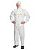
 | Комбинезон для защиты от общих производственных загрязнений из нетканых материалов, плотностью не менее 65г/м2 | 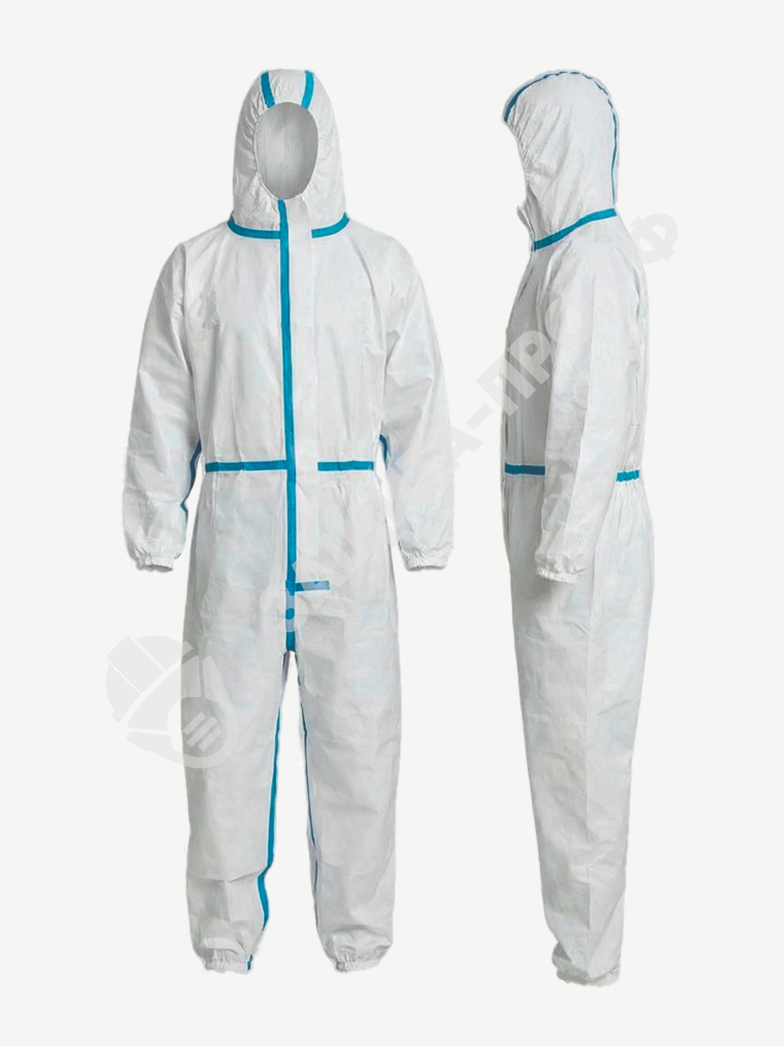
 | Комбинезон мужской для работы с пескоструйными аппаратами | 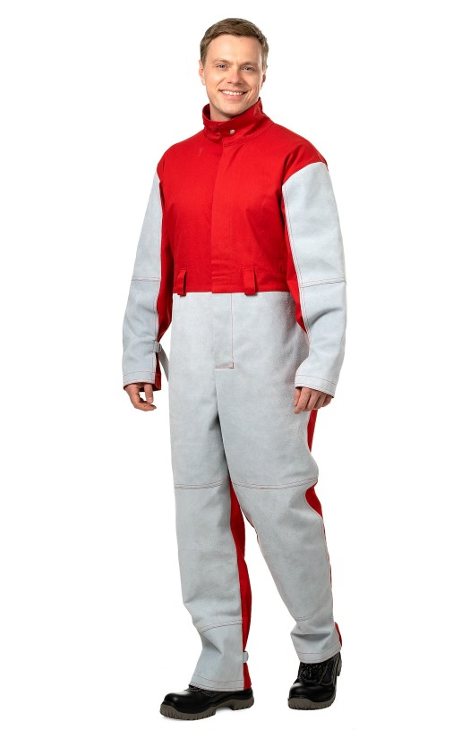
 | Защитные наколенники | 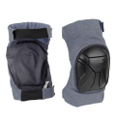
 | Очки защитные для электрогазосварщика с откидным стеклодержателем | 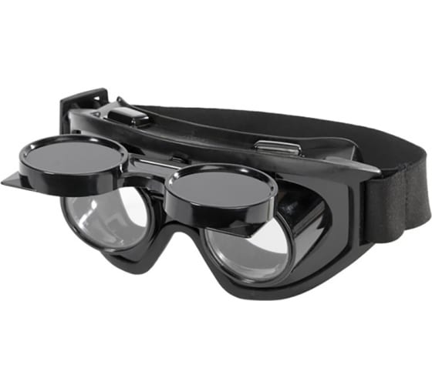
 | Вкладыши противошумные со шнурком | 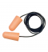
 | Противошумные наушники | 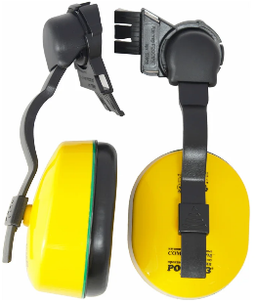
 | Противоаэрозольный респиратор с клапаном выдоха | 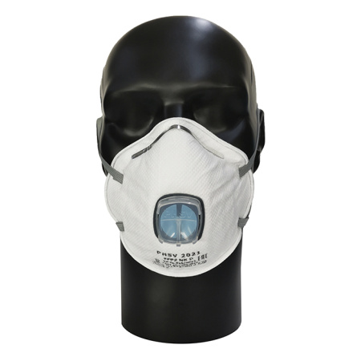
 | Перчатки для защиты от повышенных температур | 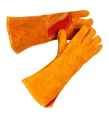
 | Перчатки х/б с ПВХ белые | 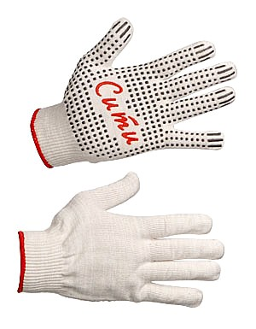
 | Перчатки для защиты от порезов, уровень С | 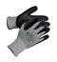
 | Перчатки для защиты от порезов, уровень D | 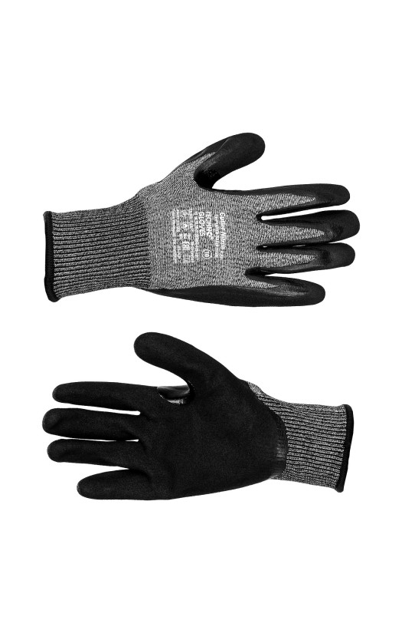
 | Перчатки шерстяные | 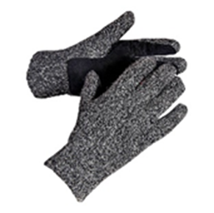
 | Перчатки кожаные с крагами из спилка | 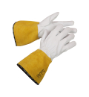
 | Перчатки с двойным латексным покрытием | 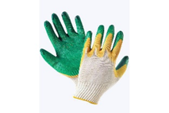
 | Рукавицы брезентовые | 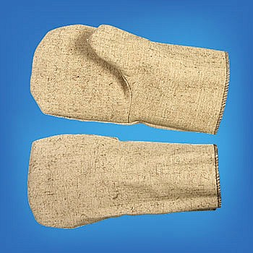
 | Перчатки спилковые | 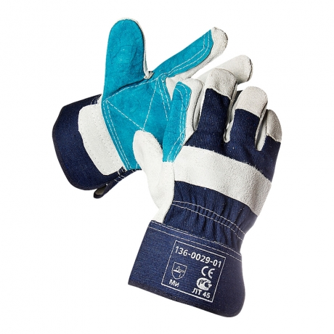
 | Перчатки с полным полимерным покрытием | 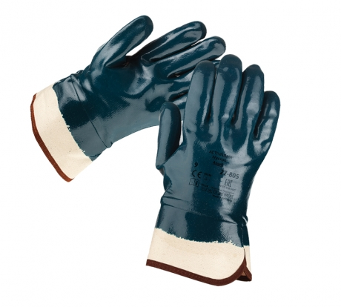
 | Перчатки нитриловые | 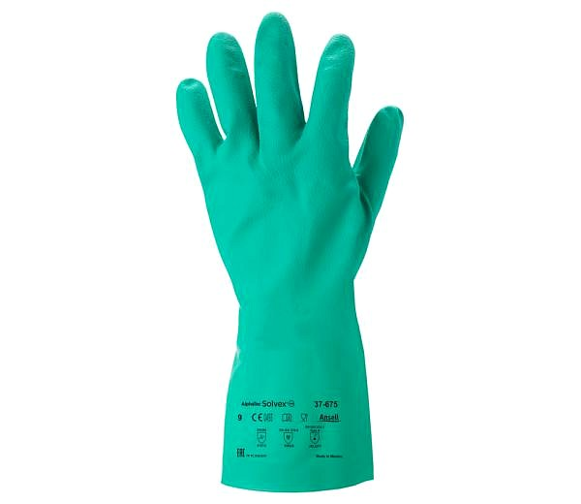
 | Перчатки защитные химически стойкие | 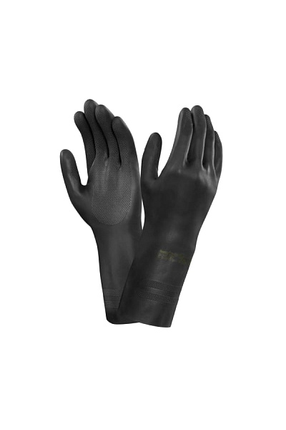
 | Перчатки с полимерным покрытием | 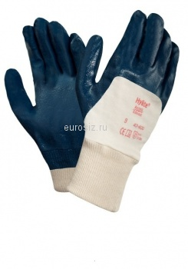
 | Перчатки для защиты от повышенных температур утепленные | 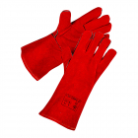
 | Рукавицы утепленные
 | Рукавицы с покрытием из ПВХ с крошкой, с утепленным вкладышем, морозостойкие | -
 | Термобелье. Комплектация: фуфайка, кальсоны | 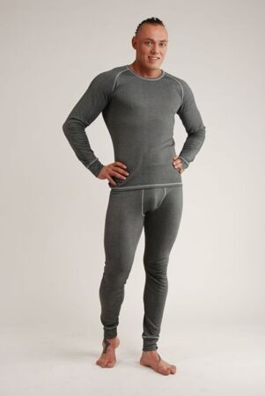
 | Очки защитные от ультрафиолетового излучения, слепящей яркости | 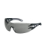
 | Щиток защитный лицевой сварщика | 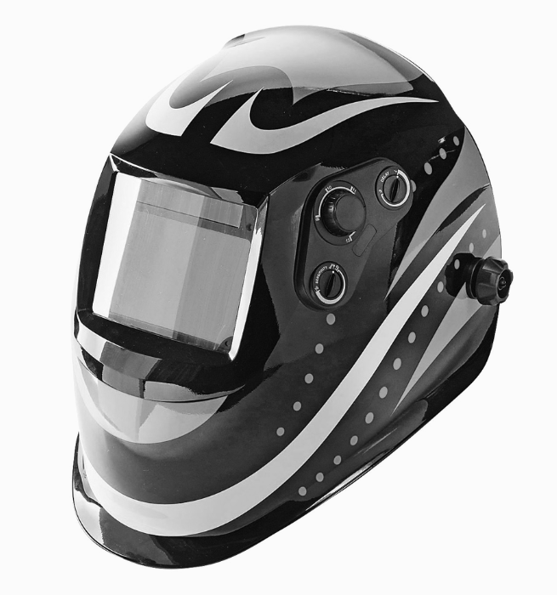

Внешний вид изделий (СИЗ) указаны в приложении 1 к ТТ

